FASES REQUERIMIENTO DE SOFTWARE

1. DESCRIPCION GENERAL DEL REQUERIMIENTO 2
2. FASE DE FORMALIZACIÓN 3
3. ANALISIS DE REQUISITOS Y REQUERIMIENTOS 4
5. LEVANTAMIENTO DEL REQUERIMIENTO DETALLADO 8
6. DISEÑO DE LA ARQUITECTURA DE SOLUCION 10

DESCRIPCION GENERAL DEL REQUERIMIENTO

PROYECTO | Practica 1 – Abogabot
Nombre Requerimiento: | Abogabot
Fecha Solicitud: | 20/02/2022
Responsable(s) Solicitud: | Rodrigo Martínez
Dependencia(s) Solicitante: | Despacho de Abogados LaunchX
Responsable Funcional designado por el equipo de desarrollo de software: | Mauricio Bautista Jimenez

FASE DE FORMALIZACIÓN
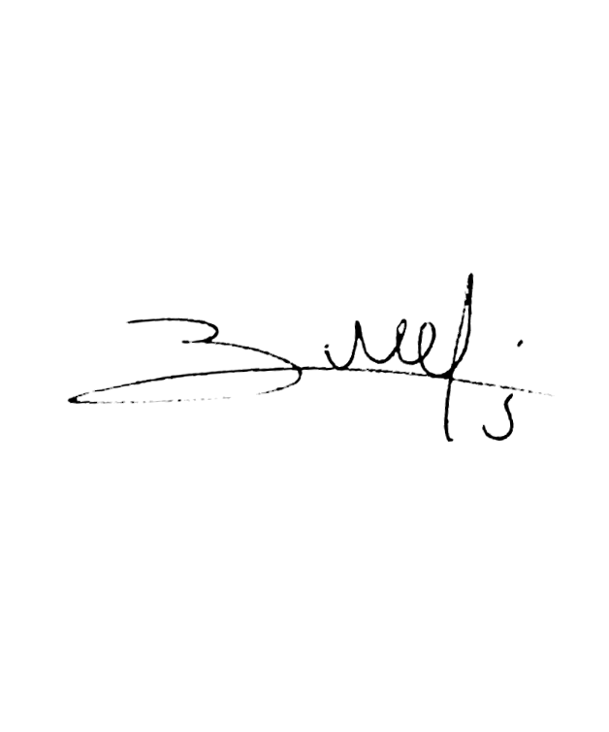
Descripción de la Solicitud
Usuario Solicitante
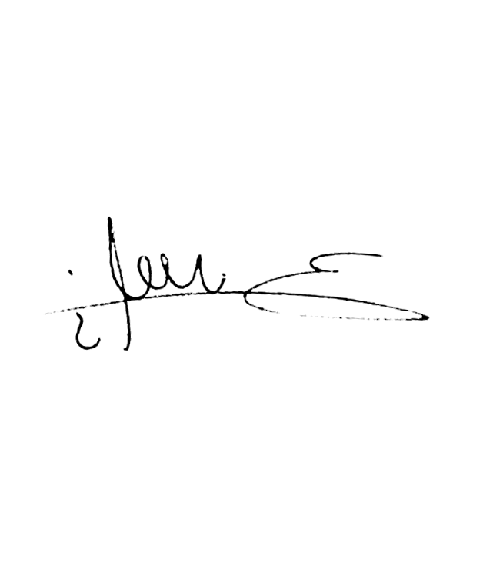
Se requiere un sistema que automatice todos los procesos iniciales de una demanda, con esto se busca que el cliente introduzca sus datos para iniciar con el proceso jurídico. Se requiere que el sistema tenga un apartado donde el cliente pueda checar a tiempo real el estado de su demanda y que a la vez reciba notificaciones si es que existe información nueva. La página también deberá tener un sistema de cobro donde se puedan aceptar distintos tipos de pago (Paypal, TDC, TDD, etc.). ésta pagina deberá estar optimizada para cualquier tipo de dispositivo y para cualquier navegador.
Líder Funcional
El usuario necesita un formulario donde pueda introducir los datos y con una confirmación de sus datos en su correo.
Se le creara una orden de pago.
Se le será enviada información relacionada al caso vía correo electrónico
La pagina será responsiva a los distintas tamaños de pantalla a las que el usuario pueda entrar

FIRMAS DE ACEPTACIÓN:

________________________________ _______________________________
Nombre Responsable Solicitud Nombre Líder OTI
Dependencia Solicitante Oficina Tecnologías de la Información

ANALISIS DE REQUISITOS Y REQUERIMIENTOS

Fecha Inicio | 20/02/2022 |  | Fecha Final | 20/08/2023
Modelamiento de Negocio
Abogabot es una página web que le permite al cliente registrarse y dar de alta demandas, después del pago se inicia el proceso legal. Cada avance del proceso legal de cada demanda se le informa al cliente mediante correo y también puede revisar los avances desde la página.

Términos de Referencia
Alcance de la solución | Al generar este formulario se pretende atender los tipos de demandas más comunes en su mayoría (civil, mercantil o penal) que su proceso no se exceda de 1 mes aproximadamente, en donde se pide la información necesaria para la creación del documento legal. Posteriormente al cliente solo se le mostrara el proceso de su demanda, mostrando el status y comentarios donde se le indicara alguna información extra por parte del abogado que necesite saber.
Requerimientos no Funcionales y de calidad | La página debe de ser responsiva para poderla ver desde el celular. La preferencia de colores del cliente es azul marino y blanco
Requisitos Técnicos | Tipo de Desarrollo | Web Escritorio Móvil Servicio Web  Servicio Windows Otro:__________________
Requisitos Técnicos | Base de Datos | Oracle  SQL Server  MySQL  MongoDB  Otro:__________________ |  |  | Versión  ___8.1__  _______  _______  _______  _______  _______
Requisitos Técnicos | Lenguaje | C#  VB  PHP  Java  JavaScript  Otro:___________________ |  |  | Versión  _______  _______  _______  _______  _______  _______  _______
Viabilidad Técnica | Luego de adelantado el análisis de los requisitos y requerimientos es viable proponer una solución técnica para esta solicitud: SI ( ) NO ( )

